**Assignment 3**

În primă fază, am folosit o retea neuronala care primeste ca input doua valori: anul si luna, iar ca output returneaza schimbarea de temperatura (fata de media perioadei 1951-1980). Reteaua neuronala contine doua hidden layers: unul de 64 de neuroni, si unul de 32 de neuroni. Ambele straturi au ca functie de activare functia LeakyRelu, cu negative slope 0.1: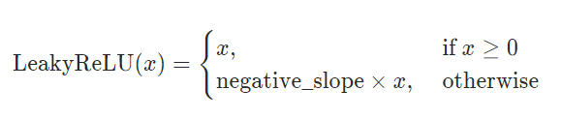

Am impartit datele astfel: 70% pentru train, 30% pentru test, din totalul de 9656 de intrari. Pentru antrenament am folosit un learning rate de ${10}^{-4}$, si am antrenat modelul pentru 2000 de epoci cu batch size de 16. Pentru loss function am folosit Mean Squared Error: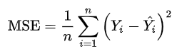, $Y_{i}$ este valoarea reala, iar ${\hat{Y}}_{i}$ este valoarea prezisa.

La testare, am utilizat ca metrica Mean Squared Error. Media loss-ului la training este 0.26, iar la testare este de 5.84.

Avand in vedere rezultatele, antrenarea probabil a facut overfit pe setul de training.

Pentru a obține o predicție mai bună am încercat să modificăm modelul inițial, precum și valorile parametrilor utilizați. Astfel, am creat o rețea neuronală cu 4 hidden layers: cu 128 de neuroni, cu 64 de neuroni, cu 32 de neuroni, respective cu 16 neuroni. Ca funcție de activare am folosit funcția Exponential Linear Unit (ELU):

Am impartit datele astfel: 80% pentru train, 20% pentru test, din totalul de 9656 de intrari. Pentru antrenament am folosit un learning rate de ${10}^{-3}$, si am antrenat modelul pentru 1000 de epoci cu batch size de 64. Pentru loss function am folosit din nou Mean Squared Error, pentru verificarea îmbunătățirii predicțiilor.

La testare, am utilizat ca metrica Mean Squared Error. Media loss-ului la training este 0.0611, iar la testare este de 3.603, obținându-se astfel o îmbunătățire a predicțiilor modelului.

Link git: https://github.com/StefanButacu/Air_Trees_Water_Animals